**Шевченко Глеб 214-322**

**Лабораторная работа №1**

**Оценка допусков на психологическую точность при восприятии изображения**

**Цель работы**

Установить допустимые отклонения по цветовому тону, насыщенности и светлоте для разных памятных цветов, а также определить важность этих параметров при формировании психологически точного воспроизведения.

**Содержание работы**

1. Выбор тестовых изображений с памятными цветами для проведения экспертного опроса.

2. Создание системы опроса, в которой можно менять отдельно цветовой тон, насыщенность и светлоту.

3. Проведение экспертного опроса для определения допусков на изменение цветового тона, насыщенности и светлоты.

4. Расчет допустимых отклонений по цветовому тону, насыщенности и светлоте.

Набор 1. Телесный цвет.



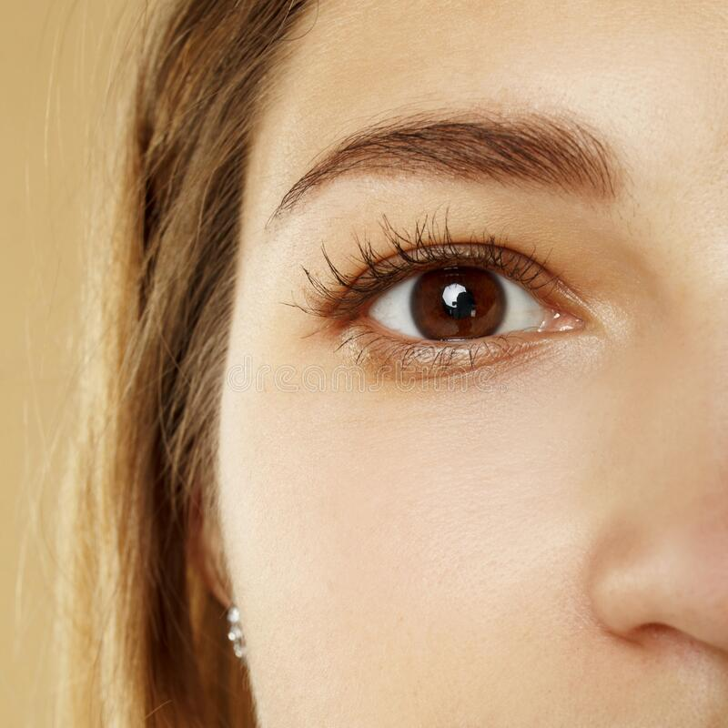





Набор 2. Травяной цвет.

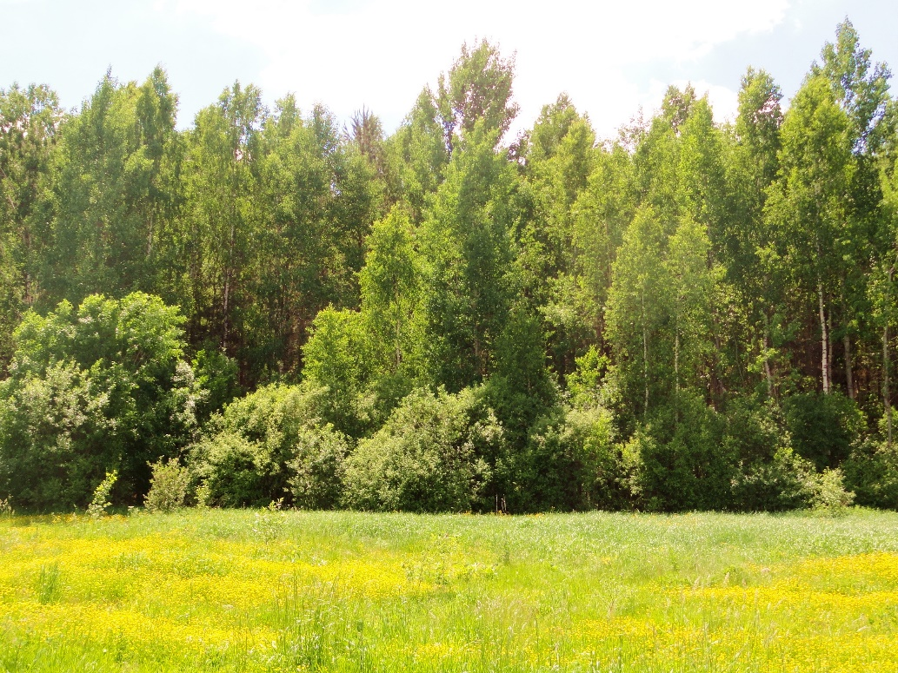

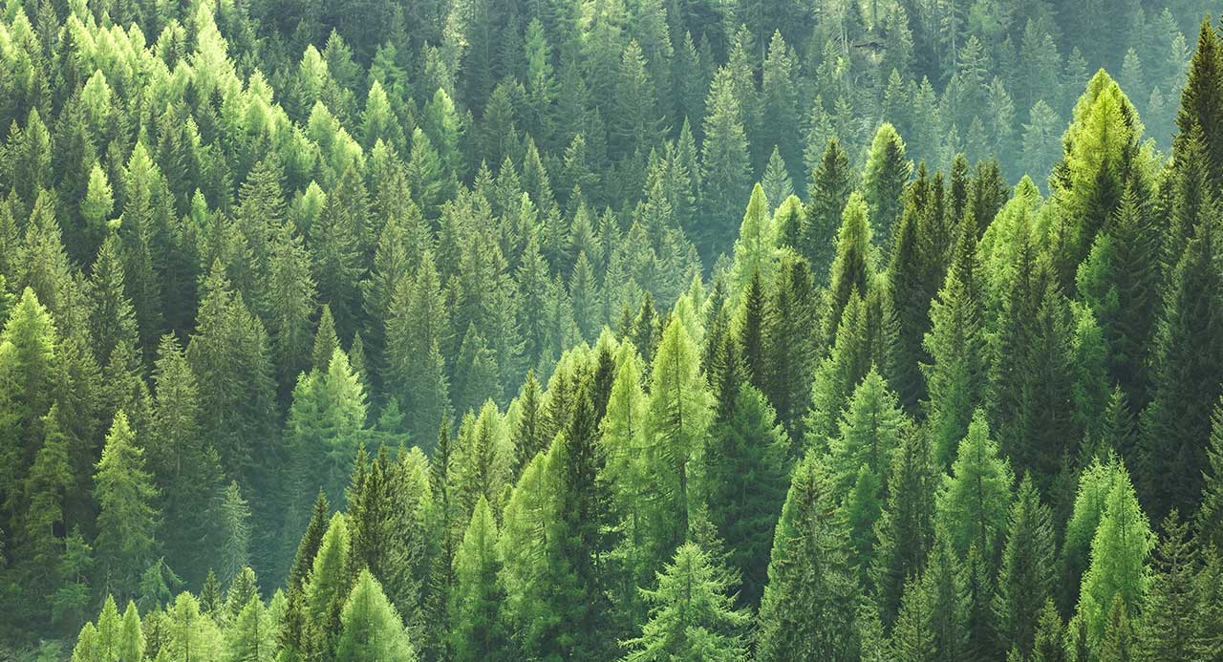

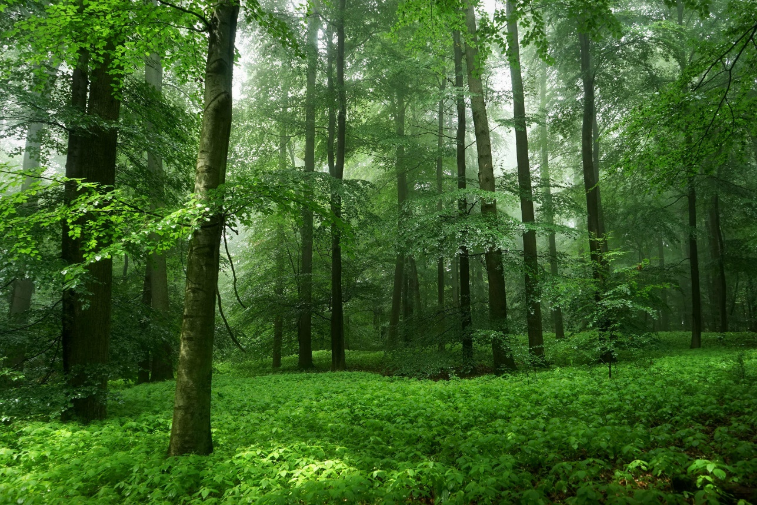

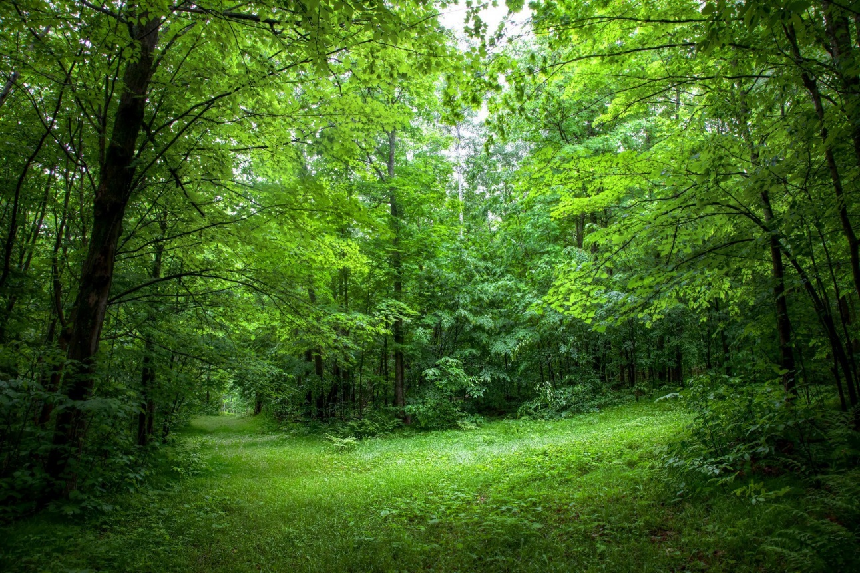

Набор 3. Цвет моря.

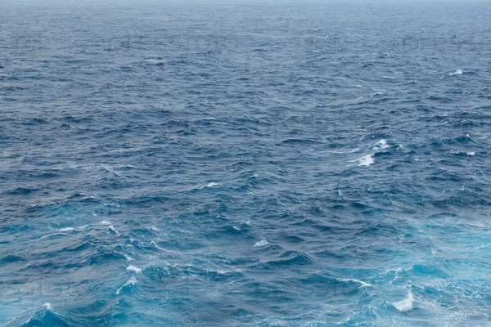







В итоге каждое изображение из подборок содержит памятные цвета, без искажений и резкое.

**Вывод**

Сформирована база данных изображений для экспертного опроса.